1 | 2 | 3 | 4 | 5
6 | 7 | 8 | 9 | 10
11 | 12 | 13 | 14 | 15
5   | 4   | 3   | 2   | 1  
4   | 3   | 2   | 1   | 6  
3  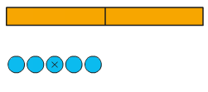 | 2  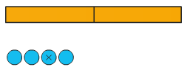 | 1  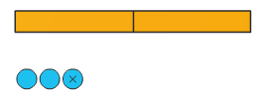 | 6  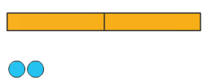 | 5  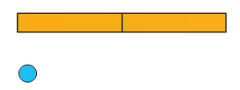
16 | 17 | 18 | 19 | 20
21 | 22 | 23 | 24 | 25
26 | 27 | 28 | 29 | 30
2 | 1  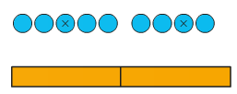 | 6  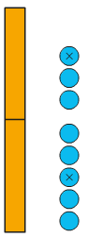 | 5   | 4  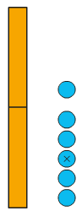
1 | 6 | 5 | 4 | 3
6 | 5 | 4 | 3 | 2
31 | 32 | 33 | 34 | 35
36 | 37 | 38 | 39

5 | 4 | 3 | 2 | 1
 | 3 | 2 | 1 | 6

La carte aux trésors
Objectifs :
- Décomposer les nombres en dizaines et unités
- Asseoir la notion de dizaine et son rôle dans l’écriture des nombres
- Asseoir la notion d’unité et son rôle dans l’écriture des nombres

Règle du jeu :
Les élèves disposent d’un paquet de cartes et d’un plateau de jeu A4. Le chef du jeu propose une carte à un de ses camarades. Le camarade doit composer ce nombre en boites et jetons de Picbille. Le chef de jeu retourne ensuite la carte pour vérifier le résultat. Si c’est correct, le joueur peut avancer du nombre de cases indiqué sur le dé de la carte. Sinon, il reste à sa place. Le premier à arriver au trésor est le gagnant.

Pour l’impression du jeu :
Imprimer les cartes de jeu en recto-verso. Imprimer le plateau de jeu en A4.

A quel moment faire ce jeu ?
A partir de la séquence 52 de Picbille.

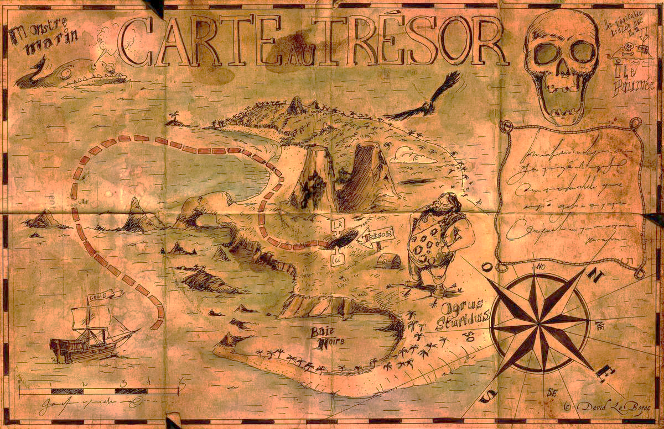  1 | 2 | 3 |  | 27 | 28 | 29 |  | 37 | 38 | 39 | 40
 |  | 4 |  | 26 |  | 30 |  | 36 |  |  | 41
 |  | 5 |  | 25 |  | 31 |  | 35 |  |  | 42
8 | 7 | 6 |  | 24 |  | 32 | 33 | 34 |  |  | 43
9 |  |  |  | 23 |  |  |  |  | 46 | 45 | 44
10 |  |  |  | 22 |  | 58 | 57 |  | 47
11 |  |  | 20 | 21 |  |  | 56 |  | 48
12 |  |  | 19 |  |  |  | 55 |  | 49
13 | 14 |  | 18 |  |  |  | 54 |  | 50
 | 15 | 16 | 17 |  |  |  | 53 | 52 | 51

